技术规格书
型号 | 拼接显示器 |  | VS550H
显示单元 | 对角线尺寸(inch） |  | 54.64″
 | 背光类型 |  | 直下式LED背光源
 | 分辨率 |  | 1920×1080
 | 色彩 |  | 10bit-1.07Billion
 | 视角 |  | 垂直上下178°,水平左右178°(CR≥10)
 | 响应时间 |  | 8ms
 | 对比度 |  | 1200:1
 | 亮度 |  | 700cd/㎡
 | 像素间距 (mm) |  | 0.630(H)×0.630(V)
 | 屏幕活动域（mm） |  | 1209.63(H)×680.34(V)
拼接尺寸 | 物理拼缝（双边框） |  | 0.88mm
接口 | 输入接口 | 视频 | HDMI×1, DVI×1
 |  | 音频 | /
 | 输出接口 | 视频 | /
 |  | 音频 | /
 | 控制接口 |  | RS232 IN×1,RS232 OUT×2
 | 升级调试接口 |  | USB×1
电源 | 电源要求 |  | AC100V-240V～,50Hz/60Hz
 | 功耗 |  | 235W
 | 能源效率 |  | ≥2.0cd/W(符合国家能效标准节能等级Ⅰ级)
运行环境 | 运行温度 |  | 0℃～40℃
 | 运行湿度 |  | 10%～90% RH (无凝露)
物理特性 | 机身颜色 |  | 黑色
 | 机身材质 |  | 铁壳
物理特性 | 净重 |  | 约为25.6KG
 | 毛重 |  | 约为28KG
 | 外形尺寸(mm) |  | 1210.5×681.2×114.1

随机附件 | 交流电源线、控制线一套、保修卡、合格证  附件
产品  外形图 | 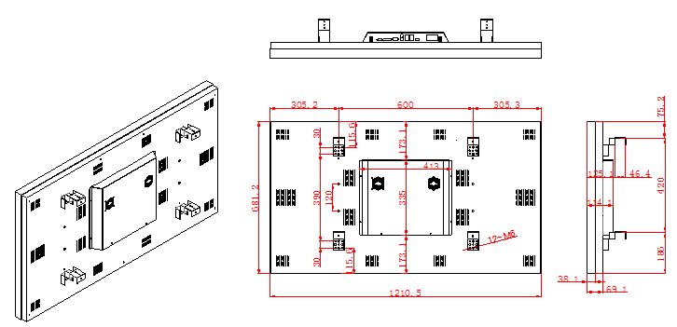

声明
- 本产品的性能在不断改进之中，所有产品的规格（包括功能、应用、外观和颜色等）以实物为准，如有更改，恕不另行通知。
- 除了由法律规定的赔偿之外，VEWELL对于客户或第三方在使用本机时由于不当操作、不可抗力、自然损耗或使用非原装零部件导致的损坏或损失不承担责任,对于由此而产生的任何其它有关的故障或损失也不承担责任。

